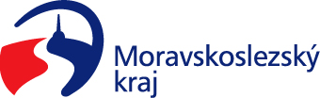
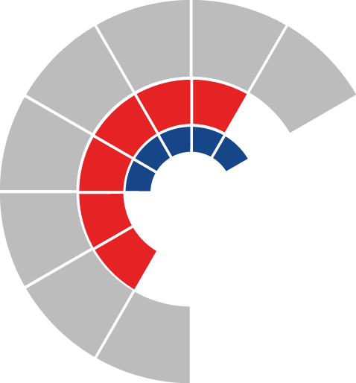

Komise pro průmysl, energetiku a chytrý region rady kraje
Výpis z usnesení

Číslo jednání: 13.
Datum konání: 17. 8. 2022

Číslo usnesení: 13/51

Komise pro průmysl, energetiku a chytrý region rady kraje

  - bere na vědomí
informaci o postupu ukončení těžby v Moravskoslezském kraji

2. doporučuje
radě kraje
vzít na vědomí informaci o postupu ukončení těžby v Moravskoslezském kraji

Za správnost vyhotovení:
Bc. Denisa Vlniešková, v. r.

V Ostravě dne 17. 8. 2022

Ing. Bohuslav Niemiec, v. r.
předseda komise pro průmysl, energetiku a chytrý region

